23.октября 2010 г. 12:30-16:30  - Школа- семинар. Нейродинамическая коррекция периферических нарушений верхнего квадранта . А. Сапир (Израиль )  - Школа-семинар: Кинезифитнес как новое направление в мануальной терапии Кролевецкая Н.М (Москва).  24.октября 2010 г. 10.00-14.30  - Школа –семинар :Стрессовое недержание мочи у женщин. Возможности остеопатии. Лебедев Д.С. (С-Петербург)  - Школа –семинар: Прикладная кинезиология в повышения эффективности спортивных достижений. Васильева Л.Ф. (Москва).  Президиум конференции:  академик, д.м.н. проф. Скоромец А.А., к.м.н. Бахитов В.В., д.м.н. проф. Беляев А.Ф., д.м.н. проф. Васильева Л.Ф., д.м.н. проф. Гойденко B.C., д.м.н. проф. Гридин Л.А., д.м.н. проф. Жулев Н.М., д.м.н. проф. Иваничев Г.А., д.м.н. проф. А.А.Карпеев, д.м.н. проф. Лиев А.А., д.м.н. проф. Мерзенюк О.С., к.м.н. доцент Мохов Д.Е., д.м.н. проф. Ситель А.Б., д.м.н. проф. Широков В.А., д.м.н. проф. Щегольков А.М., к.м.н. Юдин В.Е.,  Организационный комитет:  Президент ВАММ, руководитель научно –методического центра мануальной терапии РНЦВМиК к.м.н. Саморуков А.Е.,  Президент МПОМТ, руководитель курса традиционных методов лечения ГИУВ МО РФ д.м.н. проф. Неборский А.Т.,  Директор учебного центра МПОМТ к.м.н. доц. Мажукин В.И.  Ответственный секретарь ВАММ:  доцент к.м.н. Стариков С.М.  Регистрация участников конференции:  23.10.2009г. с 9 ³⁰. в клубе санатория «Архангельское»  Время для презентации доклада 10-15 мин.  Демонстрация материала возможна на слайдах, оверхед-проекторе, проекторе «Power point».  Представление слайдов до начала заседаний.  Телефоны оргкомитета: (495) 455-92-01, 84991578104, 203-95-47  Факс: (495) 205-22-46,455-94-06  Проезд: Станция метро «Тушинская», авт. 549 до ост. «Липовая аллея» или маршрутное такси № 151 до ост. «Санаторий» | 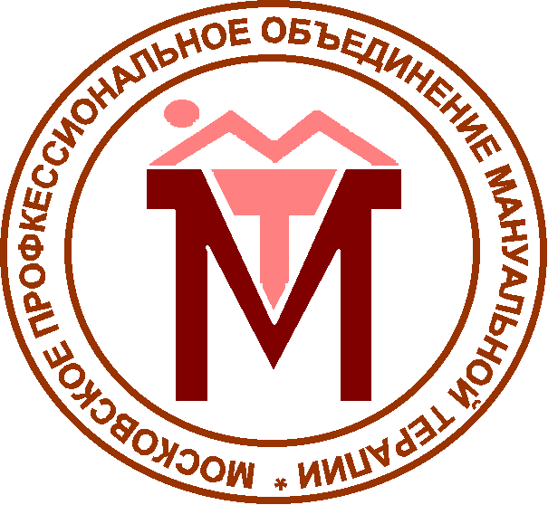 | XX лет  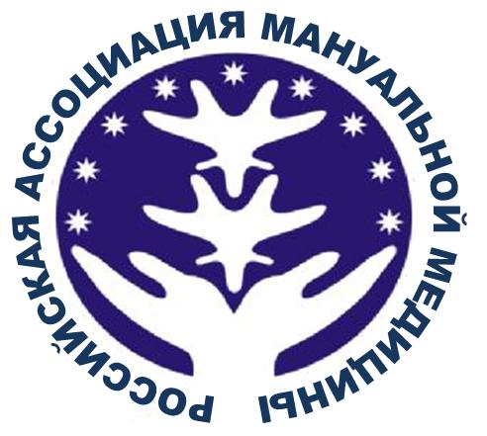  Актуальные вопросы мануальной медицины – 2010  программа юбилейной научно – практической конференции  Организаторы конференции:  Всероссийская ассоциация мануальной медицины (ВАММ)  Московское профессиональное объединение мануальных  терапевтов (МПОМТ)  Центральный военный санаторий «Архангельское» МО РФ  Кафедра медицинской реабилитации и физических методов лечения Государственного института усовершенствования врачей МО РФ  Кафедра Мануальной терапии факультета усовершенствования врачей ММА им. И.М. Сеченова  Российский научный центр восстановительной медицины и курортологии МЗиСР РФ  Ассоциация нейрореабилитации  Конференция состоится 22-24.10.2009г.  по адресу: 143420, Московская область,  Красногорский район, п Архангельское  Подробная информация на сайтах:  ВАММ – http://rosmanter.ru и МПОМТ – http://mosmanter.ru
22октября 2010 г.  Торжественное открытие конференции 10:00-10:30  Подведение итогов конкурса «Золотой позвонок»  Первое пленарное заседание. 10:30 – 14:00  Президиум: А. Карпеев, А. А. Скоромец, А. Е. Саморуков, А.Ф.Беляев, А.Т. Неборский, Л.Ф.Васильева, Чеченин А.Г., Мерзенюк О.С., Гридин Л.А.  - Успехи мануальной медицины в России Скоромец А.А.. (С-Петербург)  - Пути развития Российской ассоциации мануальной медицины Саморуков А.Е. (Москва)  - Организационные и научные аспекты развития мануальной медицины в московском регионе Неборский А.Т. (Москва)  - Перспективы развития интернет-сайтов РАММ и МПОМТ Стариков С.М. (Москва)  - Современное состояние развития остеопатии в России Мохов Д.Е. (С-Петербург)  - Развитие методов прикладной кинезиологии в регионах России Васильева Л. Ф. (Москва)  - Развитие мануальной медицины в Дальневосточном регионе РФ. Беляев А.Ф. (Владивосток)  - Тестовый контроль знаний у слушателей циклов «Мануальная терапия» Н. М. Жулёв (С-Петербург)  - Дифференцированная мануальная терапия при вертебро-висцеральных синдромах. Мерзенюк О.С. (Сочи)  - Шейная (вертеброгенная) атаксия. Иваничев Г.А. (Казань)  - Влияние краниальной мануальной терапии на течение хронической недостаточностью мозгового кровообращения. А. Г. Чеченин, Н. В. Рогожникова. (Новокузнецк)  - Развитие современных направлений диагностики пояснично-кресцовых дорсопатий Ситтель А.Б. и соавт. (Москва)  - Опыт системной подготовки специалистов в международной академи остеопатии Артемов Г. (Москва)  Кофе-брейк 14:00-15:00  Круглый стол для представителей регионов 14:30-15:00  Второе пленарное заседание 15:00-16:30  - Клиническая нейродинамика в современной мануальной медицине А.Сапир (Израиль)  - Мануальная терапия в лечении диабетической нейропатии. Васильева В.В. , Васильев А.С. , Шмырев В.И. (Москва) |  | - Перспективы развития мануальной терапии в Воронежском регионе Криво Ю.А. (Воронеж)  - Влияние остеопатических манипуляций на венозное кровообращение. Д.Б. Вчерашний и соавт. (С-Петербург)  - Десятилетний юбилей днепропетровского регионального общества мануальных терапевтов Шитиков Т.А. (Украина)  - Использование систем свободного подвешивания в реабилитации заболеваний опорно-двигательного аппарата Бурмистров А.Л. (Н.Новгород)  - МРТ - первичный метод аппаратного диагностического поиска при заболеваниях, связанных с нарушением функции движения. В. Г.Пасечная и соавт. (Москва)  - Консервативное лечение некроза головки бедренной кости Е.Е.Волков (Москва)  - Возможности использования методов кинезотерапии и остеопатии для восстановления функции коленного сустава после его артроскопии. Тренева А.В. (Москва)  - К вопросу о роли мануальной терапии и аппаратной шейной тракции позвоночника в комплексном лечении вегето- сосудистой дистонии. Проценко В.Н., Полвинец В. П. (Запорожье)  Обсуждение докладов, выступления в прениях 16:30-18:30  Торжественный ужин 19:00  23 октября2010 г.  Третье пленарное заседание. 10:00 – 11:30  Президиум: Мерзенюк О.С., Неборский А.Т., Беляев А.Ф.  - Возможности использования методики проприоцептивной нейро-мышечной фасилитации (PNF) в практике мануальной терапии. Стариков С.М.  - Проблема психологической несовместимости детей и родителей, приводящая к заболеваниям опорно-двигательного аппарата. Щербинин К.А.  - Баланс эффективности – безопасности при выборе НПВП. П.Ф.Лебедева  - Клинические особенности развития плече-лопаточного периартроза как следствие дисфункции грудобрюшной диафрагмы с нарушением биомеханики дыхания. С.В. Молотков  - Возможности методики NEURAC на подвесных системах Redcord в лечении, спорте и фитнесе Бурмистров А.Л. (Н.Новгород)  - Генерализованные сегментьарные дисфункции: клиника мышечной гипотонии и электромиографические изменения. Шишмаков Ю. В  - Дифференцированная мануальная терапия при болевых мышечных синдромах Кузнецов О.В.  Подведение итогов конференции 11:30-12:00

